**«Чудесный мешочек»**

(для детей второй группы раннего возраста №2)

**Цель**: формировать тактильные образы.

**Задачи**:

* формировать элементарные представления об осенних изменениях в природе (похолодание, на деревьях желтеют и опадают листья, поспевают овощи и фрукты);
* развивать тактильные навыки;
* стимулировать и поддерживать у ребенка интерес к происходящему с помощью игровых ситуаций;

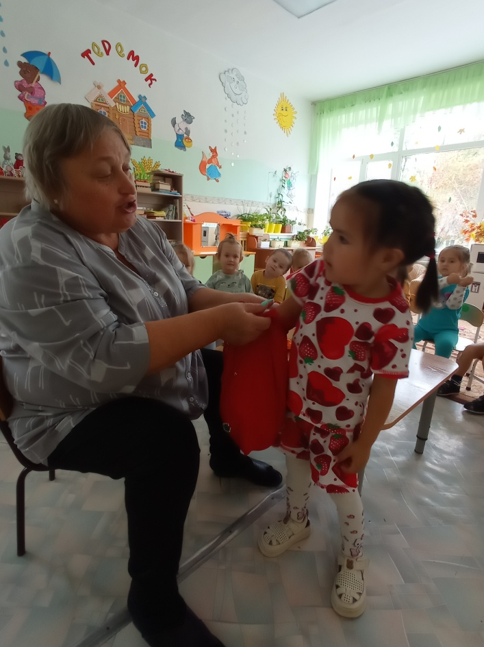

1.Чтение стихотворения «Листопад»

«Листопад, листопад,

Листья желтые летят.

Желтый клен, желтый дуб.

Желтый в небе солнца круг.

Желтый двор, желтый дом.

Вся земля желта вокруг»

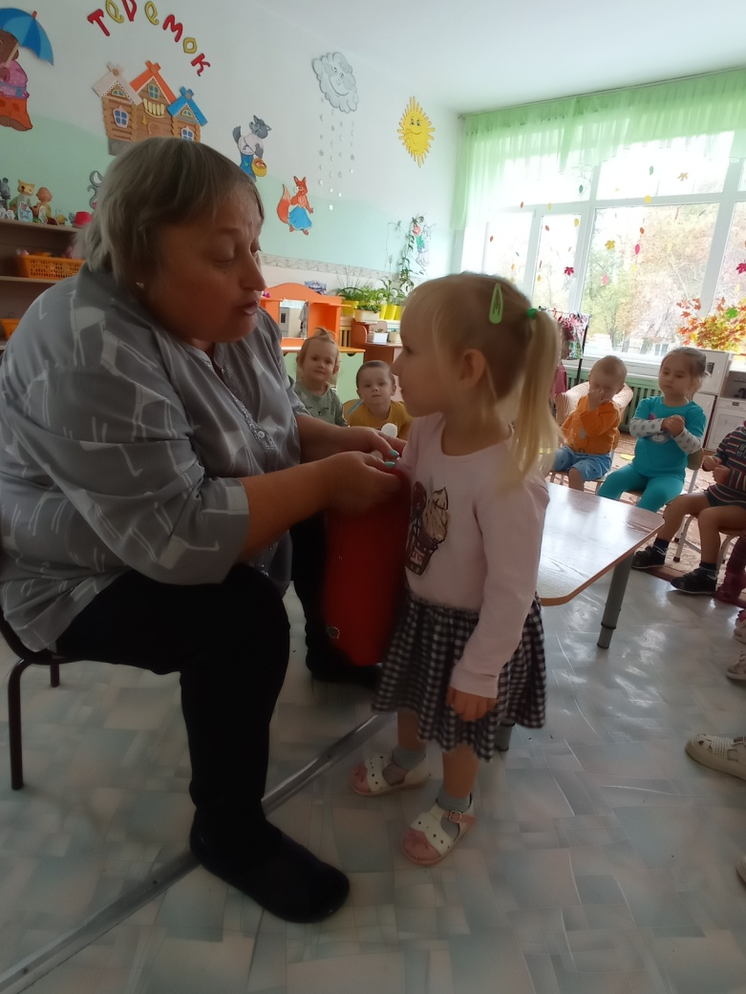

2.Рассматривание фруктов и овощей хорошо знакомых детям, обследование.

3. Д/и «Чудесный мешочек»

4. Угощение детей фрукиами.

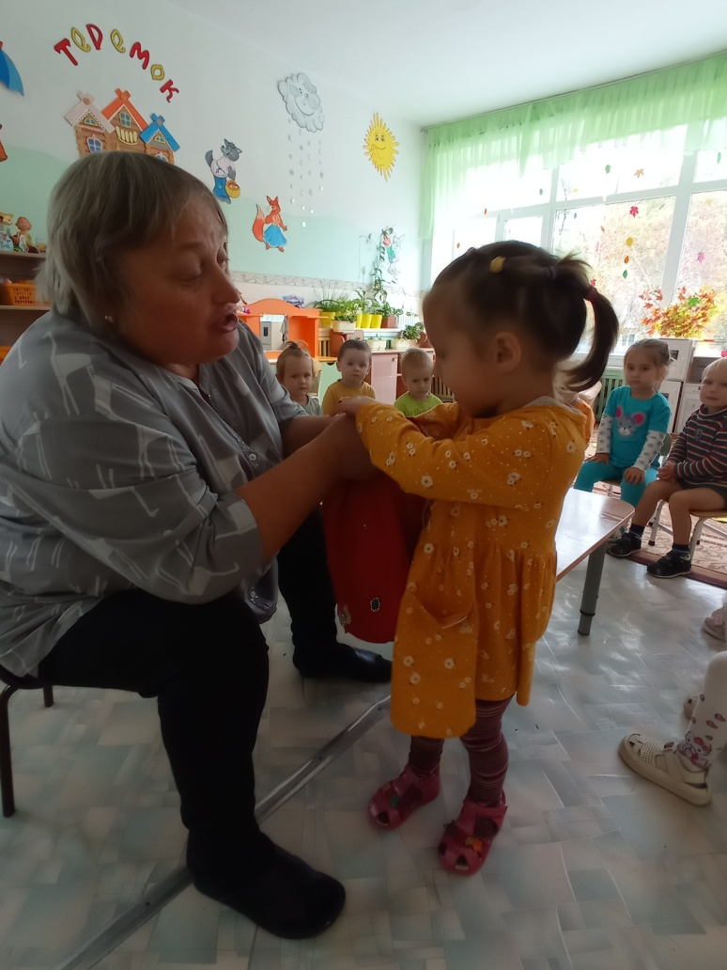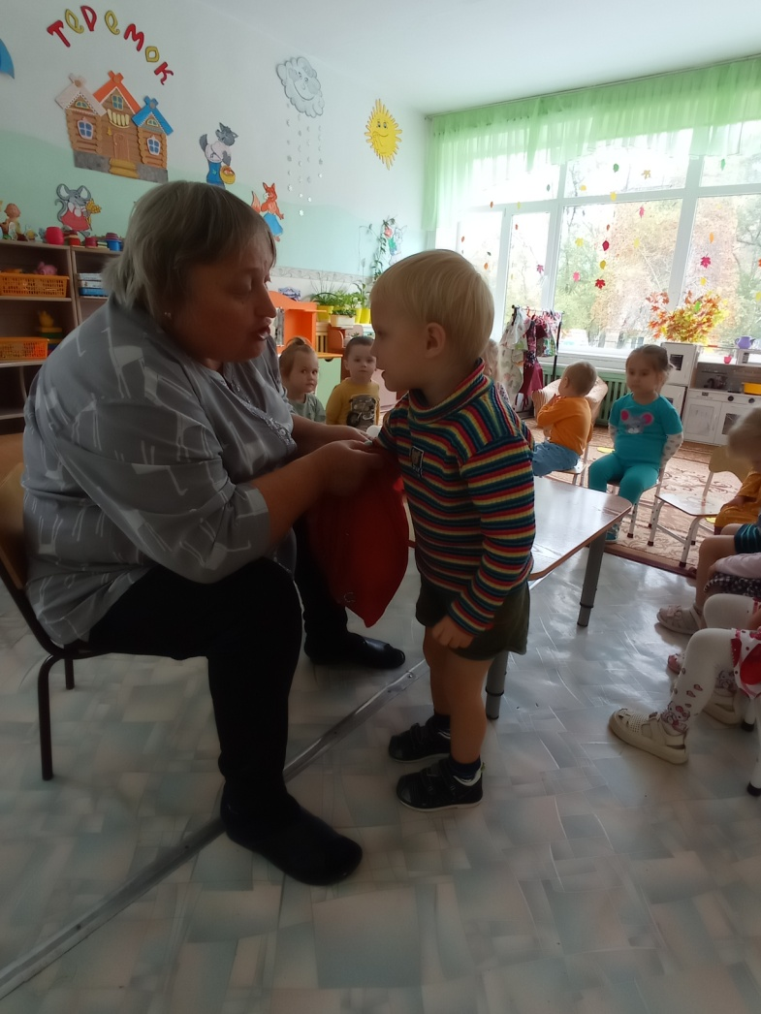

4. П/и «Листопад»

